全国2010年1月高等教育自学考试
软件开发工具试题
课程代码：03173
一、单项选择题(本大题共10小题，每小题1分，共10分)
在每小题列出的四个备选项中只有一个是符合题目要求的，请将其代码填写在题后的括号内。错选、多选或未选均无分。
1.最早出现的软件开发工具是( )
A.设计工具 B.分析工具
C.计划工具 D.集成工具
2.属于软件开发工具的是( )
A.操作系统 B.报表生成器
C.汇编程序 D.编译系统
3.软件编写困难的最重要原因在于( )
A.程序总写错 B.从用户到程序员再到程序的理解转换有错
C.软件要求的功能复杂 D.软件结构庞大复杂
4.CASE工具的目的是辅助软件开发过程，使得软件开发工作( )
A.迅速、准确 B.结构化、标准化
C.安全、可靠 D.工程化、标准化
5.VB中的FORM，属于软件开发工具概念模式中的( )
A.直观模型 B.时序网络
C.数据字典 D.计算机模拟模型
6.在软件开发工具的概念模式中，不需要事先作更多理论假设的概念模式是( )
A.直观模型 B.计算机模拟模型
C.时序网络 D.数学与逻辑模型
7.对于大型软件开发来说，成为信息处理瓶颈的是( )
A.提供描述软件状态的概念模式
B.提供存储和管理有关信息的机制和手段
C.对历史信息进行跨生命周期的管理
D.帮助使用者编制、生成和修改文档
8.NEWCAFG对Repository的检查采用的驱动机制是( )
A.数据驱动 B.程序驱动
C.操作驱动 D.消息驱动
9.判断软件工具优劣的最主要标准是( )
A.依据的理论 B.工具的功能与性能
C.文档资料齐全 D.价格合理
10.允许用户直接从一个表或多个表选取某些列进行操作的数据源类型是( )
A.SQL Select B.Query Select
C.Quick Select D.SQL Server
二、多项选择题(本大题共10小题，每小题2分，共20分)
在每小题列出的五个备选项中至少有两个是符合题目要求的。请将其代码填写在题后的括号内。错选、多选、少选或未选均无分。
l1.软件开发工具为以下哪几方面提供支持?( )
A.认识与描述客观系统 B.存储及管理开发过程中的信息
C.为挑选管理人员提供必要信息 D.文档的编制或生成
E.软件项目的管理
12.计算机软件是( )
A.用程序设计语言编写的程序 B.计算机使用者与计算机硬件之间的桥梁
C.人类知识与经验的结晶 D.保存人类文明与知识的载体
E.人类相互联系的纽带
13.模块划分应该符合的基本要求是( )
A.模块的规模适中，约250行
B.应该避免逻辑耦合
C.应该避免数据耦合
D.模块的功能在逻辑上与适当的任务对应，3个任务上下
E.模块的凝聚性好
14.软件工程方法的实质是( )
A.程序员要遵守一个规范的开发过程
B.程序员要遵守标准化的表达方式
C.程序员要有精巧的编程技术
D.程序员要遵守标准化的工作质量检查标准
E.程序员要认真负责
15.在软件开发工具中，数学与逻辑模型方法的特点是( )
A.严格 B.限制少
C.准确 D.可计算
E.可视化
16.信息库中编程阶段成果包括( )
A.程序代码 B.变量说明
C.进度计划 D.实施情况
E.输出结果
17.软件开发工具与使用者之间联系的桥梁是( )
A.录入更新 B.联机查询
C.人机界面 D.代码生成
E.总控模块
18.使用代码生成器生成程序代码的依据来自于( )
A.信息库里已有的资料 B.各种标准模块的框架和构件
C.程序设计语言的语法规则 D.数据库管理系统的功能
E.使用者通过屏幕输入的信息
19.NEWCAFC的功能包括( )
A.支持结构化分析设计方法 B.支持MIS开发的全过程
C.提供数据库管理系统功能 D.提供文档生成功能
E.提供项目管理、资源管理工具
20.软件配置管理的目的是( )
A.降低成本 B.控制软件修改
C.减少混乱 D.提高软件生产率
E.提高正确率
三、填空题(本大题共14小题，每空1分，共20分)
请在每小题的空格中填上正确答案。错填、不填均无分。
21.通俗地说，软件开发工具是____________用的软件。
22.软件包括程序和____________两个不可缺少的组成部分。
23.按集成程度不同，软件开发工具可分为____________的工具和____________的工具两种类型。
24.CMM模型要求一个好的项目组必须有专门的____________，负责文档的收集等。
25.有人认为软件是迄今为止人类制造的____________的系统。
26.在大型软件开发中，用户承担的工作为：____________、验收、使用和____________。
27.信息库中的内容一般____________，当信息库中有新信息存入时，老信息添加__________移入到历史信息中去。
28.在关于界面的基本原则中，用户界面的主要功能是___________，且界面必须__________。
29.信息库的管理功能包括，使用查询、____________和____________。
30.软件开发工具是引导人们建立正确的、有效的____________模式的一种手段。
31.在信息库中存放有关项目管理和____________管理的信息，属于跨生命周期的信息。
32.软件工具的性能，主要包括人机界面、使用方式和____________。
33.NEWCAFG主要支持____________的开发，对____________方法留有扩充的余地。
34.版本控制的目的是建立____________的软件开发环境。
四、名词解释(本大题共5小题，每小题3分，共15分)
35.第四代语言
36.即插即用程序设计
37.数据流程图
38.项目数据库
39.表达集成(在NEWCAFG中)
五、简答题(本大题共2小题，每小题5分，共10分)
40.简述在软件开发过程中，信息流通的主要内容。
41.简述在Internet&Intranet领域分布式应用程序的主要优点。
六、论述题(本大题共1小题，10分)
42.试论版本管理的核心问题。
七、应用题(本大题共1小题，15分)
43.用PowerBuilder实现一个音像租赁系统，其应用程序名为RentApp，该应用程序使用一个Rent_DB数据库，其中包括3张表：Media、Customer和RentInfo。Media用于记录音像信息；Customer用于记录客户信息；RentInfo用于记录客户租凭音像的情况。
运行RentApp，会出现一个带有菜单m_Rent的MDI窗口框架w_Rent。单击菜单上的“租凭查询”菜单项(m_rentquery)会出现一个窗口w_rentquery(如题43图所示)。光标焦点置于“客户号”右侧的单行编辑框(sle_CustomerID)。
单击“查询”命令按钮(cb_query)，如果单行编辑框sle_CustomerID中输入了所需查询的读者号，则在右侧的数据窗口控件(dw_rentquery)中显示该读者的借阅情况。如果sle_CustomerID中为空，则弹出一个对话框，提示“请输入客户号!”，并将光标焦点置于sle_CustomerID。
单击“清空”命令按钮(cb_clear)会将sle_CustomerID中的内容清空，并清除数据窗口dw_rentquery中的内容。
单击“退出”命令按钮(cb_quit)关闭w_rentquery窗口。
dw_rentquery数据窗口控件与d_rentquery数据窗口对象连接。
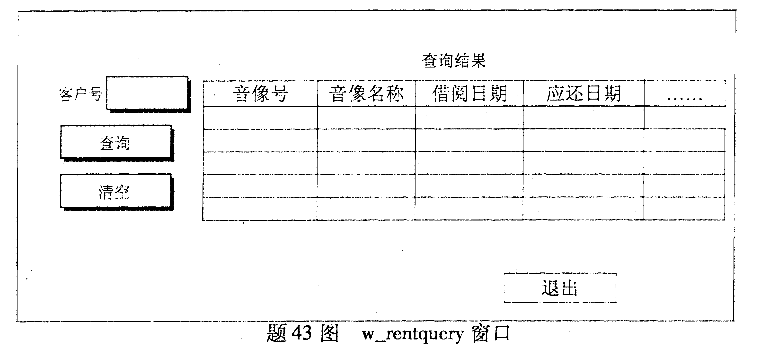

(1)请说明实现以上所述应用功能的关键步骤，需要明确指出操作对象的名称，不需指明脚本编写部分。
(2)请写出cb_query、cb_clear和cb_quit控件Clicked事件的脚本。

